EndoLens AI E4 实验进度报告
  - 强数据增强对照 完整测试分析与后续实验规划
报告日期：2026 年 10 月 7 日 | 对象：EndoLens AI 项目组 | 随机种子：42
E4 已完成100轮开发训练、76轮全量重训和798个测试条目的评估。平均Dice为0.7609、IoU为0.6903，较E2分别提升0.0060和0.0042。ETIS和Kvasir改善，但其他三个子集下降；零Dice减少，低分条目总数未减少，背景误分像素增加。建议保留E2和E4两种候选，下一步固定等权融合E0与E4，检验能否改善E3的融合结果。

1 研究问题与当前阶段
本轮检验更丰富的训练增强能否改善预训练ResNet34–U-Net的泛化与失败样本。开发阶段只改变增强，模型结构、数据划分、初始化来源、优化器、损失和100轮预算均与E2-C一致。最终重训预算由各自内部验证选择，因此E2最终67轮、E4最终76轮；最终测试差异反映完整训练方案，不能全部单独归因于增强。
阶段 | 状态与证据
开发对照 | 1160训练/290验证，100轮完成；选择第76轮，验证Dice 0.91777。
全量重训 | 从原ImageNet编码器和随机解码器重新开始；1450条目，每轮完整使用，76轮完成。
最终测试 | CUDA FP32评估全部798条目；COMPLETED；保存原尺寸概率、掩膜和逐图指标。
独立核验 | 数据与代码签名、选择记录、开发best及最终检查点核验；798份概率/掩膜/指标及分组均值复算一致。
下一阶段 | E0＋E4固定等权概率融合尚未运行；本报告只规划，不预报收益。

2 固定实验协议
配置 | 实际设置
模型 | ImageNet预训练ResNet34编码器＋U-Net分割解码器；24,436,241参数。
训练输入与增强 | 352×352，ImageNet归一化；同步水平/垂直翻转各p=0.5，加±15°旋转、图像亮度/对比度系数0.85–1.15；标注nearest插值。
优化 | AdamW lr=1e-4、weight decay=1e-4；batch2×累积4；BCE＋每图soft Dice，权重1＋1、smooth=1。
精度与周期 | CUDA AMP float16前向、FP32损失；5轮warmup后cosine，保留100轮周期；验证/测试FP32。
测试输出 | logits恢复原尺寸后sigmoid；阈值≥0.5；不做逐图min–max；逐图Dice/IoU再取算术平均，ALL按条目加权。

3 开发对照结果与解释
内部验证指标 | E2 C 翻转 | E4 强增强
最佳Dice | 0.9162 | 0.9178
最佳IoU | 0.8616 | 0.8631
最佳轮次 | 67 | 76
第100轮Dice | 0.9013 | 0.9118
最后20轮平均Dice | 0.9040 | 0.9142
最佳检查点中位数 | 0.9582 | 0.9569
Dice <0.5 / Dice =0 | 6 / 0 | 6 / 0

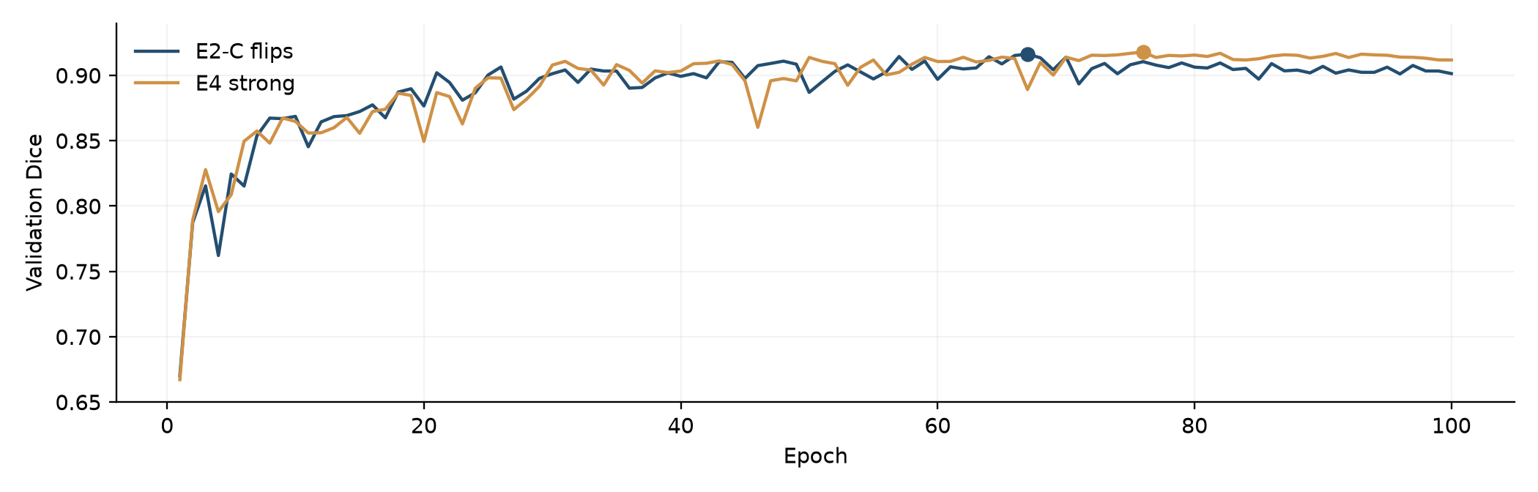
图1 两种增强的100轮内部验证Dice；圆点为各自最高值，纵轴范围为0.65–0.94。
最佳Dice仅提高0.00159、IoU提高0.00144，属于小幅变化。第100轮和末20轮平均Dice分别提高0.01041与0.01015，说明本次运行中强增强减轻了末期验证表现下降，但单个种子不足以证明稳定的泛化收益。
各自最佳检查点在290条目上比较，E4有140张改善、150张退步，无持平；低分仍为6张，中位数略降。因此开发结果支持继续评估该候选，未证明失败尾部已经改善。
开发最优轮次用于确定全量训练预算，不是直接把开发best模型作为最终模型。开发100轮均完成；“最佳76轮”不表示提前终止。开发运行约51分37秒，AMP跳过更新3次，训练完整完成。

4 最终76轮训练完成情况
最终训练在新加坡时间2026年10月6日05:14:07开始，05:49:10完成，约35分3秒。模型、图像、标注和logits均位于cuda:0，设备为RTX5060 Laptop GPU；使用AMP训练，没有CPU回退。
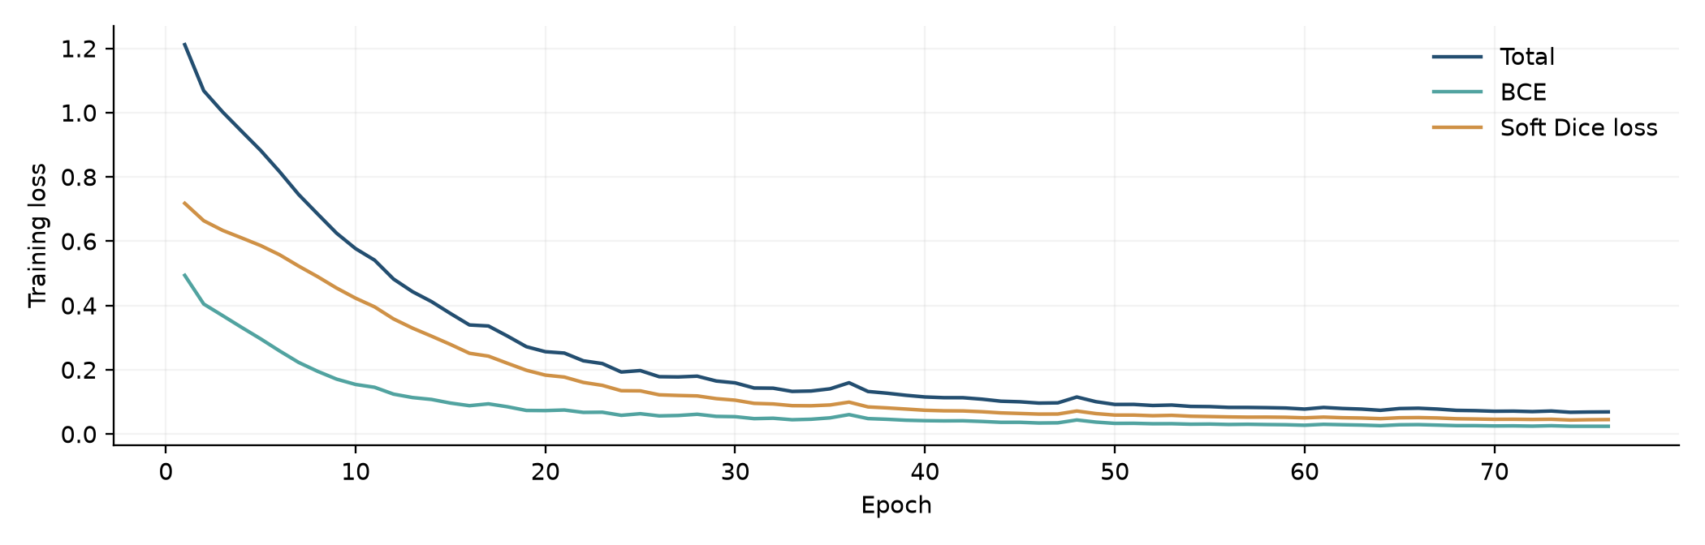
图2 E4最终76轮的训练总Loss、BCE及Soft Dice Loss；均为强增强训练批次统计。
记录 | 核验结果
每轮数据 | 1450条目；76轮完成；最终训练不另保留内部验证。
总Loss | 第1轮1.2113，第76轮0.0688。
学习率末值 | 2.3444×10⁻⁵；保持100轮scheduler周期，不压缩至76轮。
参数更新 | 实际13,828次；AMP保护机制跳过4次，训练仍完整完成。
初始化 | 与E2-C相同的官方ImageNet编码器哈希；解码器重新初始化，不续训E2最终模型。
检查点 | final.pth与评估来源哈希相同；配置/epoch与内部验证选择recipe一致。

最终训练Loss高于E2并不意味着模型更差：训练增强不同、轮数不同，Loss来自各自变换后的训练批次。是否有实际收益应以固定评估协议下的测试结果判断，不能把Loss直接换算为测试Dice。
GPU设备探针与正式日志共同证明训练使用GPU。峰值显存或训练时间不能直接替代部署推理延迟；前向与视频端到端性能需要各自测量。

5 完整测试结果与既有基线
子集 | n | E0 Dice | E2 Dice | E4 Dice | Δ E2
ALL | 798 | 0.8368 | 0.7549 | 0.7609 | +0.0060
Kvasir | 100 | 0.9204 | 0.8885 | 0.9116 | +0.0231
CVC-ClinicDB | 62 | 0.9403 | 0.8851 | 0.8755 | -0.0095
CVC-ColonDB | 380 | 0.8114 | 0.7545 | 0.7295 | -0.0251
ETIS | 196 | 0.7901 | 0.6105 | 0.6828 | +0.0723
CVC-300 | 60 | 0.9039 | 0.8718 | 0.8456 | -0.0261

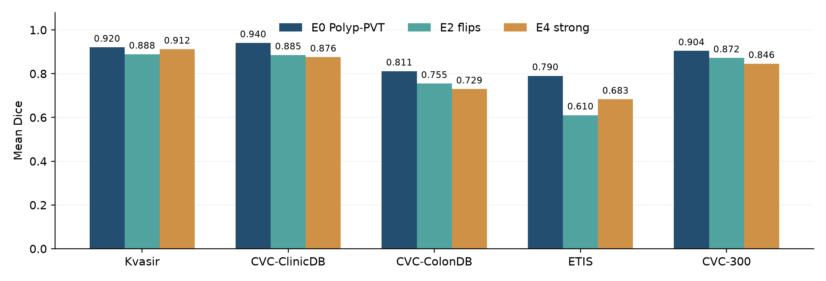
图3 五个子集的平均Dice；E4在Kvasir和ETIS改善，在其他三个子集下降。
整体Dice 0.7609，比E2高0.0060，仍比E0低0.0759。ETIS增加0.0723、Kvasir增加0.0231；ClinicDB下降0.0095、ColonDB下降0.0251、CVC-300下降0.0261。不能仅以整体略升将E4认定为全面优于E2。
子集 | E2 IoU | E4 IoU | E2 MAE ↓ | E4 MAE ↓
ALL | 0.6862 | 0.6903 | 0.03456 | 0.04503
Kvasir | 0.8326 | 0.8592 | 0.03571 | 0.02770
CVC-ClinicDB | 0.8315 | 0.8272 | 0.01475 | 0.01938
CVC-ColonDB | 0.6780 | 0.6532 | 0.03792 | 0.05896
ETIS | 0.5451 | 0.6055 | 0.04129 | 0.04397
CVC-300 | 0.8045 | 0.7794 | 0.00992 | 0.01562

整体MAE由0.03456升至0.04503，约增加0.01046。它衡量连续概率误差；Dice/IoU衡量阈值后的区域重叠，两类指标可能发生不同方向的变化。当前不进行测试阈值搜索来回避这一取舍。

6 失败尾部与像素错误分析
整体分布指标 | E0 | E2 | E4
Dice中位数 | 0.9282 | 0.9178 | 0.9179
Dice <0.5 | 68 | 149 | 151
Dice =0 | 14 | 51 | 19
全背景预测 | 1 | 18 | 0

E4消除了本次测试中的全背景预测，零Dice由51降至19，但Dice<0.5由149增至151。逐图比较为393张改善、392张退步、13张持平；38个E2低分条目达到0.5，同时40个原达标条目降至0.5以下。零分减少不等于所有低质量预测减少。
子集 | E2低分 | E4低分 | E2零分 | E4零分
Kvasir | 7 | 4 | 0 | 0
CVC-ClinicDB | 3 | 5 | 2 | 1
CVC-ColonDB | 66 | 86 | 21 | 7
ETIS | 68 | 49 | 28 | 11
CVC-300 | 5 | 7 | 0 | 0

ETIS低分由68降至49、零分由28降至11，是本轮最明确的积极变化。ColonDB低分由66增至86，虽然零分由21降至7，说明一部分完全失败被缓解，同时其他样本恶化。
全部测试像素汇总 | E2 | E4
前景精确率 TP/(TP+FP) | 0.6813 | 0.6110
前景召回率 TP/(TP+FN) | 0.7748 | 0.8313
背景误分前景 FP | 9,139,485 | 13,346,559
前景漏分 FN | 5,679,951 | 4,253,508

E4覆盖更多真实息肉像素，但也划入更多背景。ColonDB像素精确率从0.8146降至0.5982，召回率从0.6497增至0.6724；ETIS召回率从0.7911增至0.9117。结果支持“减少漏分与增加背景误分同时发生”的描述，不能断言是哪一项增强造成。
上述精确率/召回率是把全部原尺寸像素TP/FP/FN累加后计算，较大图像和区域贡献更大，不等于逐图平均或临床检测指标。测试全部含息肉，不能据此评估无息肉帧误报。

7 推理计时的适用范围
RTX5060 CUDA FP32单图前向平均14.68ms，完整798条目分析循环88.94秒；循环含解码、前后处理、指标与写盘，不含加载/审计/预热。E2前向平均14.67ms，虽相近仍为不同运行，不能据单次计时证明速度等价；最终视频FPS尚未验证。

8 代表样本与证据边界
按固定规则选取E4相对E2的最大增益、最大下降及ETIS按E4 Dice排序第98个条目（共196）。极值用于观察错误模式，不代表平均表现；白色为前景。
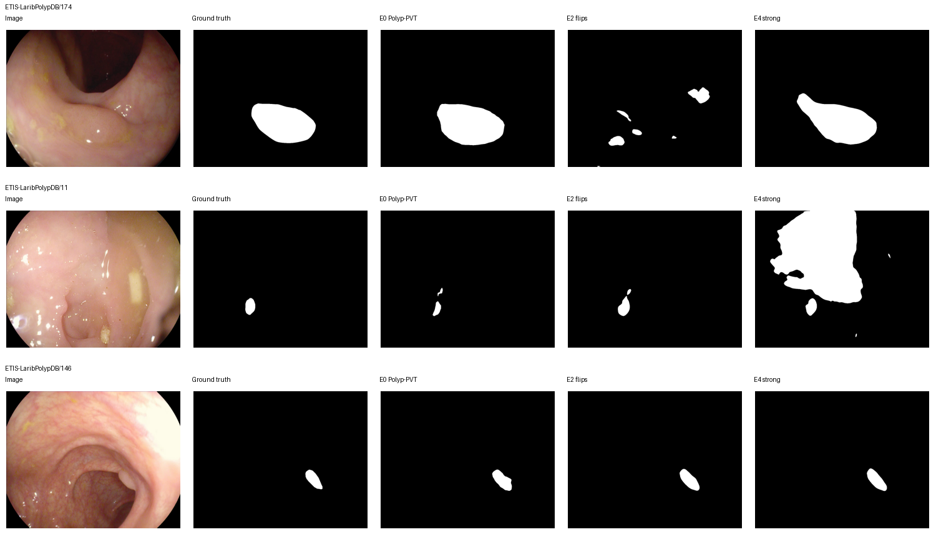
图4 原图、真实标注、E0、E2和E4掩膜；保持各图原始宽高比。
样本 | E0 Dice | E2 Dice | E4 Dice | Δ E2
ETIS-LaribPolypDB/174 | 0.9297 | 0.0393 | 0.8919 | +0.8527
ETIS-LaribPolypDB/11 | 0.5963 | 0.8142 | 0.0380 | -0.7762
ETIS-LaribPolypDB/146 | 0.8697 | 0.8770 | 0.8770 | -0.0000

当前只计算区域指标和像素错误统计，没有边界指标、病灶大小分层或视频事件评价。不能由几张示例宣称已改善小息肉、边界或临床识别。

9 阶段结论与保留方案
保留E2和E4两个冻结候选，不自动替换。E4在困难ETIS来源上更好，但ColonDB等来源退步，且背景误分增加。它与E0的互补性需要新的融合实测，而不是由单模型均分推断。E4在280个条目上Dice超过E0，E2此前为285个；胜出数量本身也不能决定融合收益。
E4开发阶段仅改增强，但最终选择了76轮而不是E2的67轮，因此最终测试是两套完整方案的对比。单种子、重复测试查看、测试图像重复均限制结论强度；本轮未进行统计显著性检验。
798测试条目对应701张不同解码RGB；无完全相同训练/测试RGB重叠不证明患者/序列级独立。相同官方划分及共享训练池本身不构成泄漏；后续不可把已查看测试集用于筛选最优阈值或融合权重后声称独立验证。

10 下一步固定等权融合实验
建议下一阶段命名为E5，核心问题是：换用E4分支后，能否减少E3的较大退步并改善整体融合，而不是只超过较弱单模型。当前尚未运行E5，以下均为预定规划。
设计项 | 固定规则
输入 | 冻结E0与E4最终模型的798张原尺寸float32概率；核验sample_id、尺寸、清单和模型哈希。
配方 | p_E5 = 0.5p_E0 + 0.5p_E4；阈值≥0.5；不使用PNG二值mask作融合输入，不做逐图min–max。
对照 | E0、E4单模型、E3（E0＋E2等权）；E3已知整体Dice 0.8329、IoU 0.7606，E0为0.8368/0.7630。
指标 | ALL及五子集Dice/IoU/MAE；低分/零分条目；逐图增益与下降幅度；特别检查ColonDB与ETIS。
解释 | 若仅超过E4但仍低于E0，不称为整体优化；若提高均分但关键子集/失败尾部恶化，应明确取舍，不只展示有利均分。
归档 | 完整概率/掩膜、逐图/分组CSV、配方、来源哈希、可视化及选择规则；离线融合无新训练权重。

11 后续决策与应用验证
若E5超过E0并较E3改善，且重要子集和失败样本没有明显恶化，再进行同GPU、同精度、同输入、同batch的两分支联合推理测速，报告中位数/P95与端到端延迟。没有精度收益时，不因产品标题含Hybrid就强制将融合设为默认。
若E5仍没有改善，先按当前背景误分证据提出一项有针对性的内部开发对照：拆分几何与外观增强，或单独测试损失函数，二者不要同时改。所有方案仍由1160/290开发验证选择；变化很小时可复验种子。不要直接追加训练轮数或在测试集调阈值。
模型方案确定后，在有时序且含阳性/阴性帧的视频上评估抽帧间隔、候选帧覆盖、误报和端到端性能，再集成可视化、手动mask修订与系统分析报告。候选帧数不等于病灶数，报告描述系统输出，不作临床诊断。

12 文件归档与完成状态
已完成：runs/e4_dev_strong_seed42/、e4_comparison_seed42/、e4_selection_seed42.json及对应CSV记录、e4_gpu_device_proof.json、e4_final_seed42/。最终评估目录：evaluation_cuda_20261006_235221_022843/，包含summary、per_image、probabilities和masks。核心仍保留E2协议标识，E4由strong配置和目录区分。
最终模型SHA-256：
ed5222bfddf285e9f15421f25fc9db0f1624424c9d4db0338cf98f89fb7c3937
本报告依据已迁回Mac的Windows结果和独立复算记录。Mac执行文件/指标分析，没有重新训练或运行E5；规划部分不能写成已完成成果。

